工信部：今年将新培育3000家左右“小巨人”企业
来源：中国电子报、电子信息产业网 作者：徐恒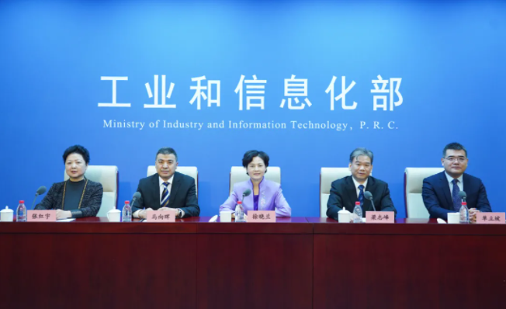
来源：工业和信息化部
1月24日，工业和信息化部举办中小企业发展情况新闻发布会。工信部副部长徐晓兰出席并介绍中小企业发展情况。
徐晓兰指出，党中央、国务院高度重视中小企业发展。工业和信息化部会同有关部门坚决贯彻落实党中央、国务院决策部署，坚持纾困和培优两手抓，推动中小企业平稳健康发展。
一是政策惠企力度加大。推动印发《关于进一步加大对中小企业纾困帮扶力度的通知》和《为“专精特新”中小企业办实事清单》《提升中小企业竞争力若干措施》3份高规格政策文件，形成长短结合的“1+2”政策组合拳。工信部作为国务院促进中小企业发展工作领导小组办公室，积极推动21个成员单位加强工作协同，推动省级促进中小企业发展协调机制加强统筹协调，去年以来国家层面出台支持中小企业发展政策20余个、各省（直辖市）出台政策40多个，形成支持中小企业发展的政策合力。
二是服务助企精准发力。建设一批线上线下服务平台，新培育国家中小企业公共服务示范平台292家，打造国家中小企业政策信息互联网发布平台，不断完善中小企业公共服务体系。首次在全国开展中小企业服务月活动，直接服务企业900多万家次。
三是环境活企成效显著。深入开展优化中小企业发展环境第三方评估，组织开展综合督查，推动各地落实惠企政策。融资环境进一步改善，截至2021年末普惠小微贷款余额同比增长27.3%。落实《保障中小企业款项支付条例》，出台投诉处理暂行办法，优化登记（投诉）平台流程和功能，2021年平台共受理拖欠投诉近1.8万件。
过去一年，中小企业经受住了复杂严峻形势考验，保持稳定恢复增长态势。2021年1—11 月，规模以上中小工业企业营业收入、利润总额同比分别增长20.7%、28.2%；两年平均分别增长9.8%、17.1%，进一步体现了中小企业的韧性和活力。
徐晓兰表示，2022年我国经济发展面临压力。从目前来看，规上中小企业去年表现亮眼，但规下中小企业，特别是服务业小微企业受疫情影响严重。工信部去年出台了一系列惠企政策，针对今年发展中的新困难、新问题，工信部要更加精准出台一系列政策，坚持稳中求进总基调，着力推动中小企业平稳健康发展。
一是加大纾困帮扶力度。加强督查和评估，推动各地落实好现有惠企政策。强化中小企业运行监测，及时推动出台中小企业新的针对性政策。健全融资促进体系，进一步加强对中小企业信贷支持。继续深入开展“中小企业服务月”活动，为中小企业办实事解难事。
二是强化优质企业培育。新培育3000家左右“小巨人”企业，财政再支持500家以上重点“小巨人”企业，进一步引导广大中小企业走“专精特新”发展道路。制定推动大中小企业融通发展的政策措施，培育一批特色产业集群。深入实施中小企业数字化赋能专项行动，促进中小企业数字化网络化和智能化转型。
三是推动“一纵一横”强链补链固链稳链。工信部将纵向联合各省，实施中小企业强链补链固链稳链行动，加强优质中小企业对产业链供应链的支撑；横向联合领导小组21家成员单位，推动出台更多面向服务业中小企业的普惠性支持政策，助力服务业中小企业平稳发展。
四是促进扩大内需。通过适度超前建设基础设施，如5G、大数据中心等，推动“十四五”规划102项重大工程项目落地实施，积极扩大制造业有效投资，进一步促进社会投资，以重大投资项目为牵引，为广大中小企业创造出更大的市场需求和发展空间。

